הכרת האות

1. כתבו את האות ב':

ב

ב

1. כתבו את האות החסרה:

* __לּוֹן
* אֲ___טִּיחַ
* **__יִת**
* סַ__א

1. מתחו קו וצבעו רק את הציורים בהם מופיע הצליל המתאים לאות:

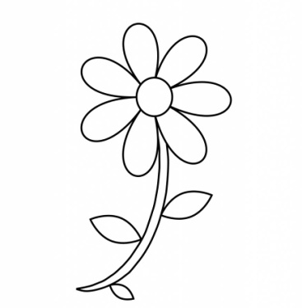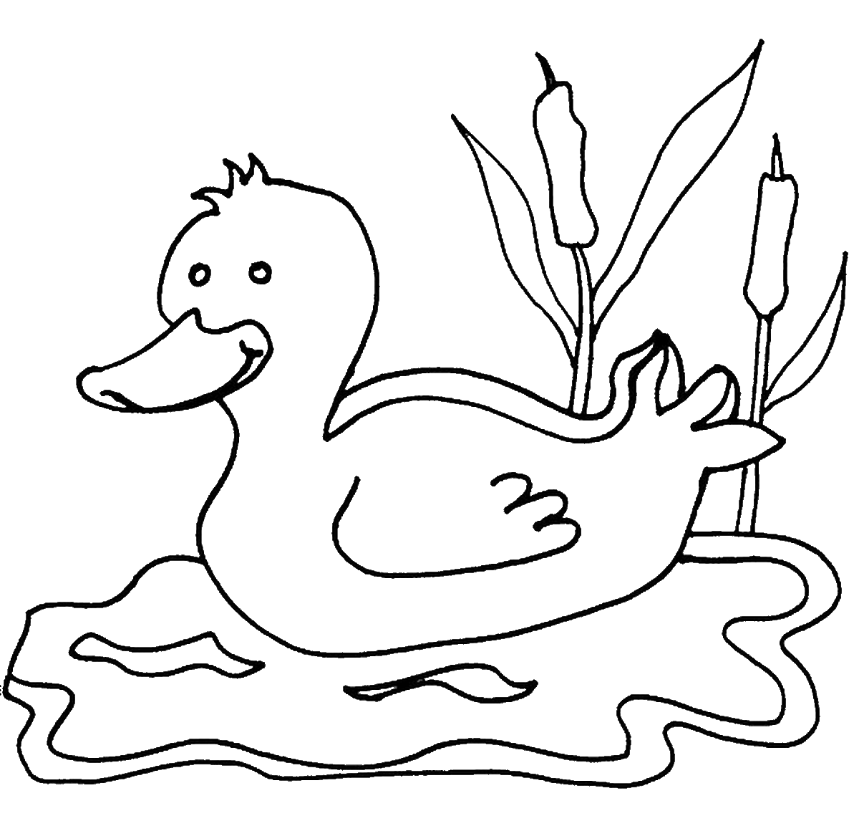

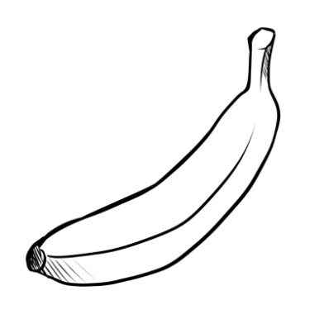

1. כתבו 2 מלים המתחילות באות ב:

* ____________
* ____________